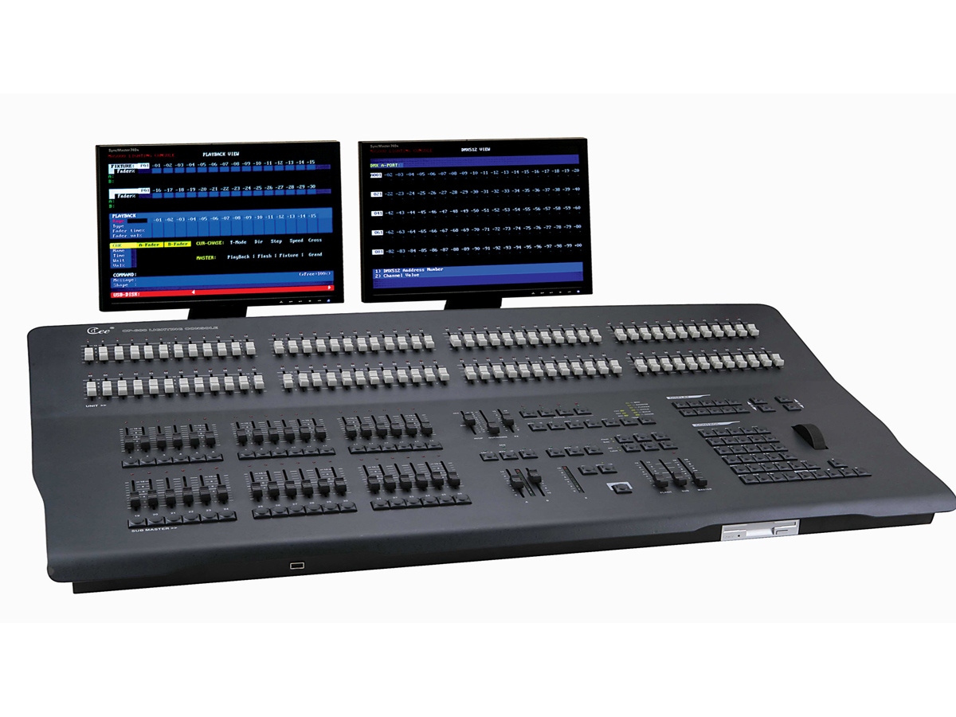

CEE CP-600“网龙”中英文网络调光台

性能特点：

- 最大2048回路，2048 DMX-512通道。可分为1024灯光回路、1024换色器回路。
- 可配接一个或两个VGA液晶显示器，中英文界面。
- 96分控，36个集控杆（9页）。
- 2000个场景，2组重演，可自动或手动运行。1000个组，99个宏。
- 99个效果，4个效果启动器。每个效果可达99步以上。具有现场设定运行方向、效果类型、效果电平、效果速度、淡入淡出时间等功能。
- 9条调光曲线（可自定义）。
- 可同时配接9 种不同类型的换色器。
- 电子盘闪存＋USB外存备份功能。
- 军工技术，选用军工器件。具有自我测试及自检功能，方便维护。
- 自带中文帮助系统，可随时调阅调光台的操作命令，方便使用。
- 可选配TCP/IP网络信号输出、光纤输出，符合IEE802.3以太网络协议。向后兼容ACN先进网络控制协议，可升级实现完全跟踪备份、Reporting、远程监测等功能。（升级选配，以后另购）。

技术参数：

- 工作电压：AC220V±10%，50Hz±2%
- 输出信号：DMX-512(1990)
- 可选购TCP/IP网络信号输出、光纤输出
- 环境温度：-20℃---45℃ 相对湿度：20%—90%
- 工作环境：通风良好，无大量烟尘。

订购信息：
型号 | 描述 | 尺寸（mm） | 重量
CP-600 | 100-2048光路  96分控，36集控（9页） | 1100*620*190 | 20KG

